Муниципальное общеобразовательное бюджетное учреждение
основная общеобразовательная Школа с. Новоиликово
муниципального района Бакалинский район Республики Башкортостан

«Наследники победы»
Мероприятия посвященное 70-ой годовщине Победы в Великой отечественной войне 1941-1945 годов.

Составила и провела:
учитель истории
Кириллова Л.Д.

2015г.
Акция «Война глазами наследников Великой Победы»
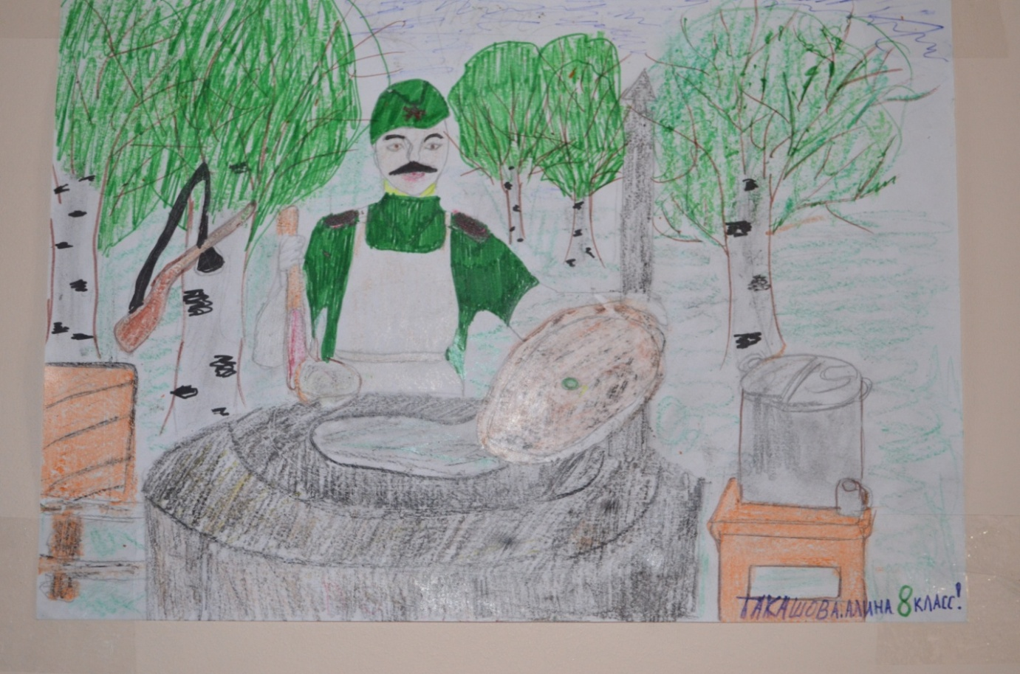
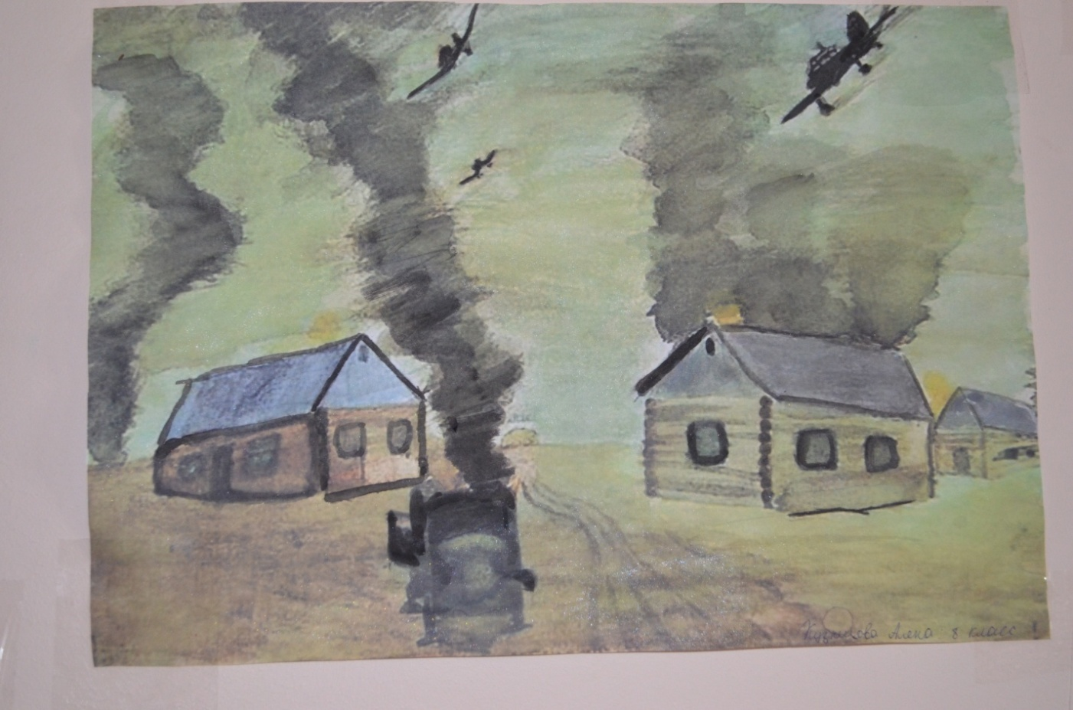
Конкурс рисунков

